Záverečné opakovanie
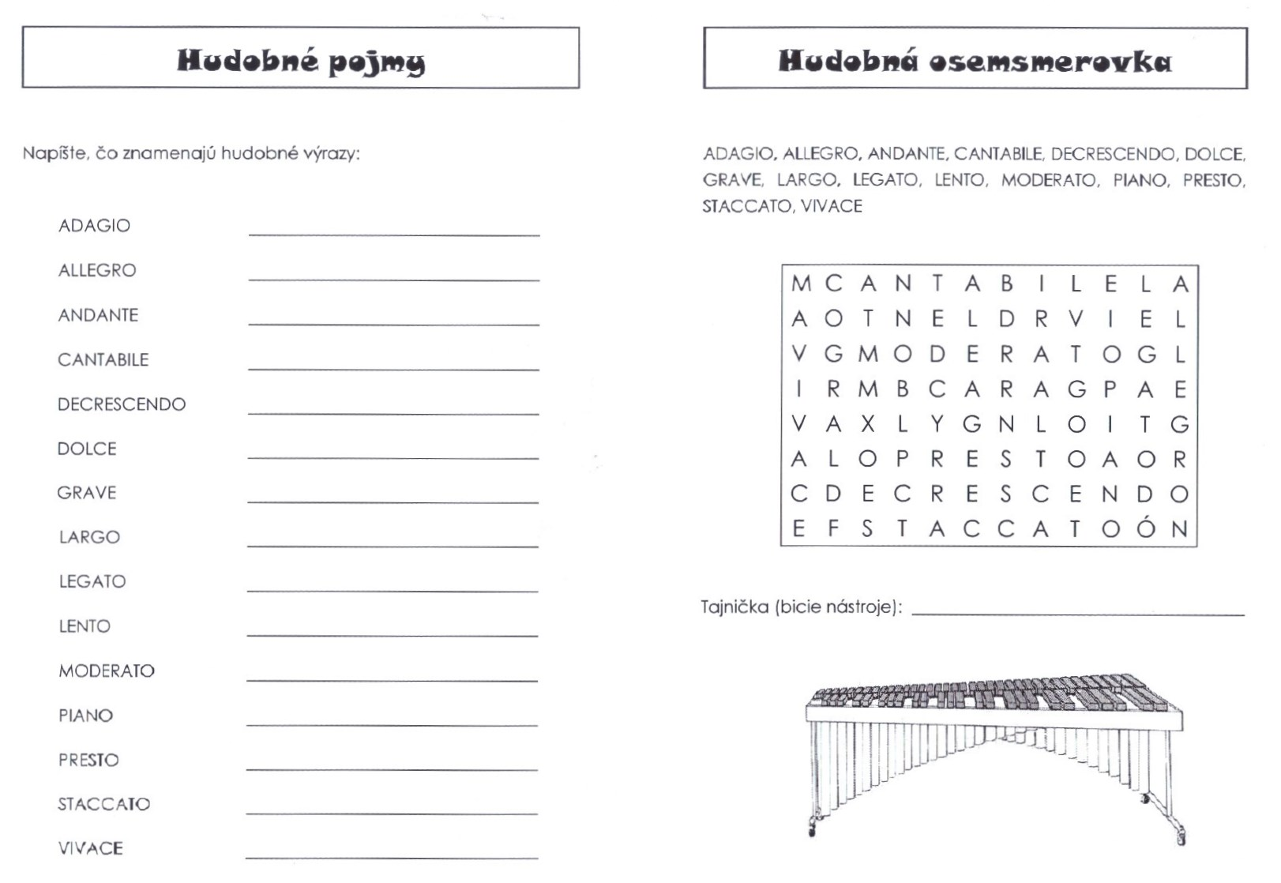
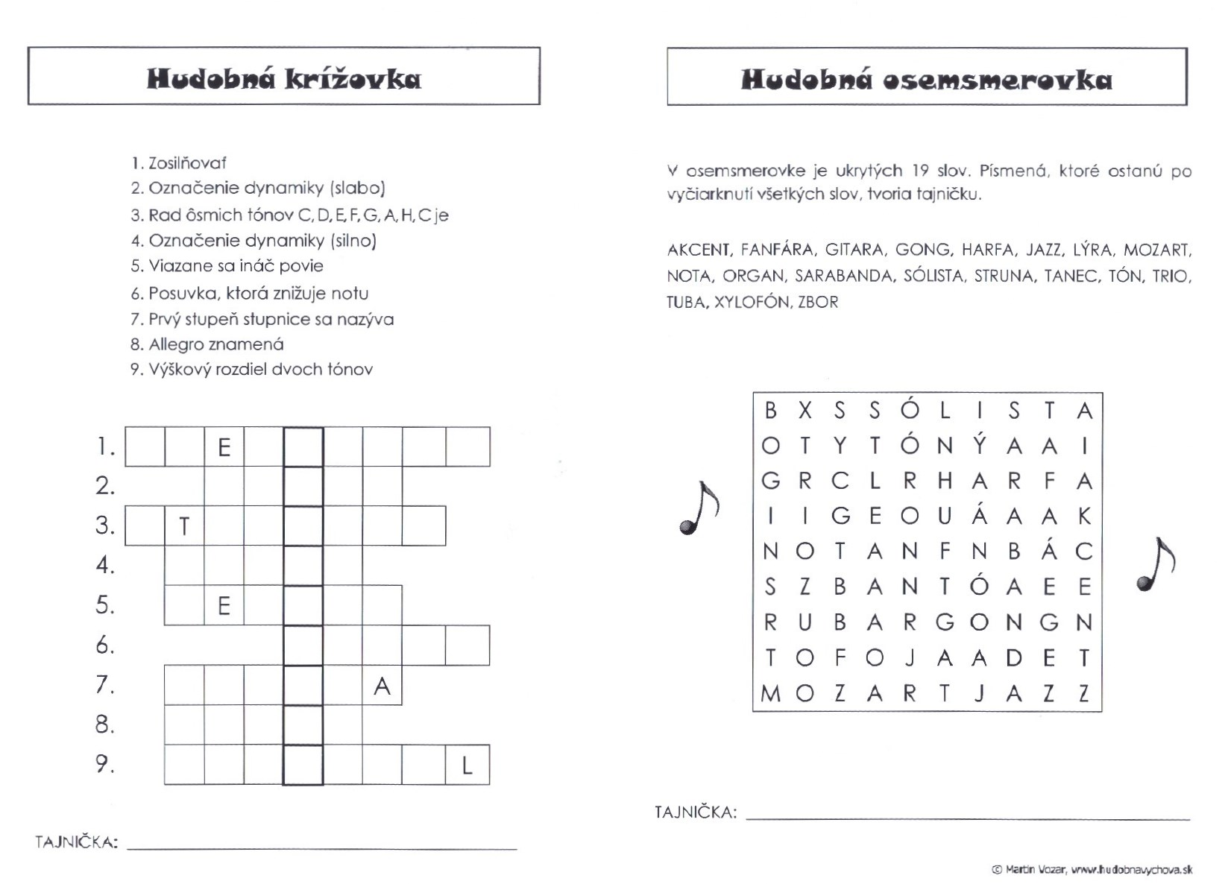
Vidíme sa v 7. ročníku - poslednom ročníku, kedy máte teóriu 😊

